|  |  |
| --- | --- |
| **UNIVERSIDAD AUTONOMA DE COAHUILA** |  |
| Facultad de Sistemas, Ciudad Universitaria, Arteaga |
| PROYECTO FINAL BASE DE DATOS | |

CONTENIDO DEL PROYECTO

1………………………………………………………………PROPOSITO DEL PROYECTO

1………………………………………………………………OBJETIVOS

# Propósito del Proyecto.

Entregar una base de datos completamente funcional y segura, donde no haya perdida de datos o limitantes a la hora de ingresar o solicitar información de ella.

Tener un buen manejo físico de la base de datos.

# Objetivos

# Diagramas.

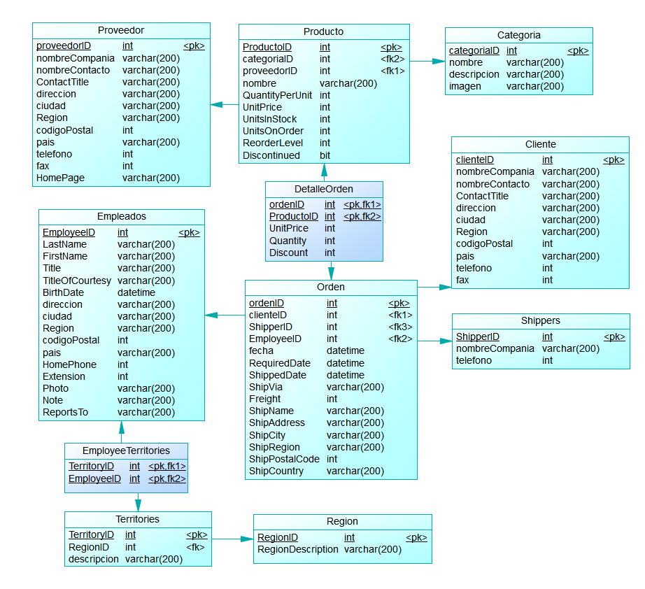

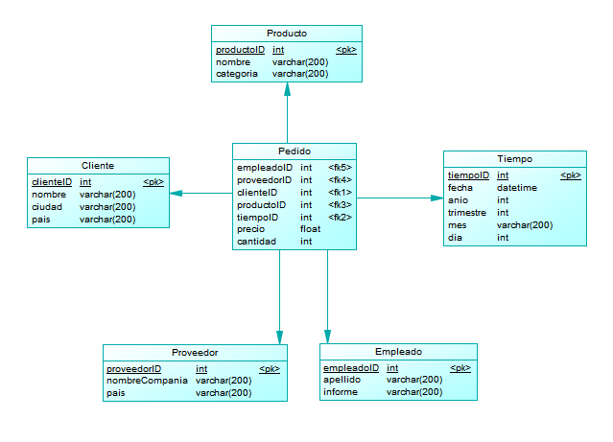

## Script de creación de tablas

# Implementación del modelo Físico.